Чемпионы

С 25 по 31марта 2014года состоялся Чемпионат России и первенство ФП России по классическому пауэрлифтингу.- 2014 в спортивном клубе ДЮСШ «Юность» города Тулы
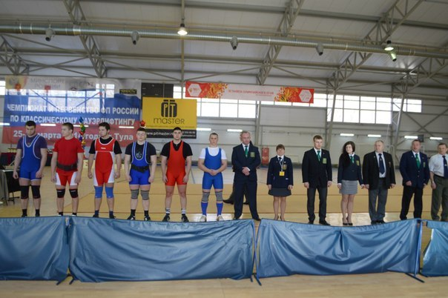
Пауэрлифтинг (от англ. powerlifting: power — сила, и lift — поднимать) — силовой вид спорта, суть которого заключается в преодолении максимально тяжелого веса. Все три составляющие пауэрлифтинга являются состязательными.
Пауэрлифтинг также называется силовым троеборьем. Связано это с тем, что в качестве соревновательных дисциплин в него входят три упражнения: приседания со штангой на спине, жим штанги лежа на горизонтальной скамье двумя руками, и становая тяга штанги от пола — которые в сумме и определяют профессионализм спортсмена.
При выступлении сравниваются показатели спортсменов одной весовой и возрастной категории. Оценка идёт по суммарному весу во всех трёх упражнениях. При одинаковых показателях победа присуждается спортсмену, обладающему меньшим весом.
В данных соревнованиях приняла участие и команда Курской области, в состав которой вошли трое наших спортсменов из посёлка Конышевка: Ступаков Сергей, Степанченко Иван, Трунов Иван.
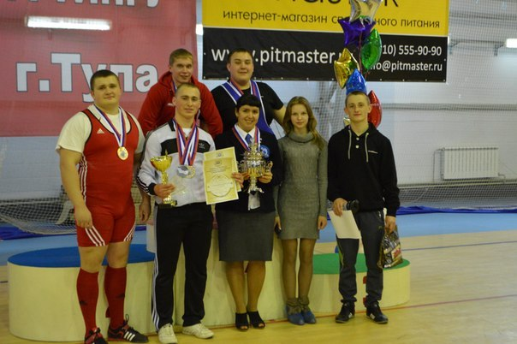

26.03.2014г. закончил своё выступление самый легкий наш спортсмен Трунов Иван занявший 5 место в весовой категории 59 кг. с суммой троеборья 357,5
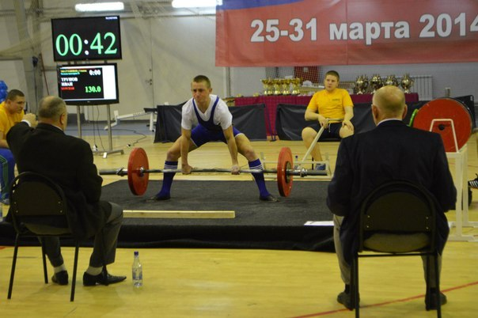
В результате третьего дня соревнований 28.03.2014г. у нашей команды появилось первое золото- Ступаков Сергей занял 1-место в весовой категории до 93 кг. С суммой троеборья 615,5 кг.
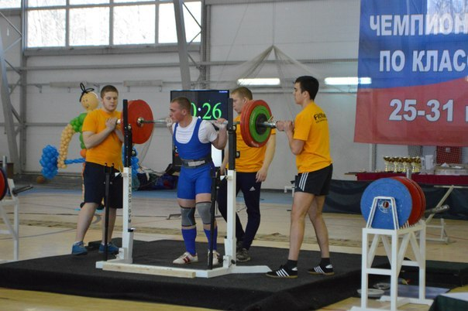

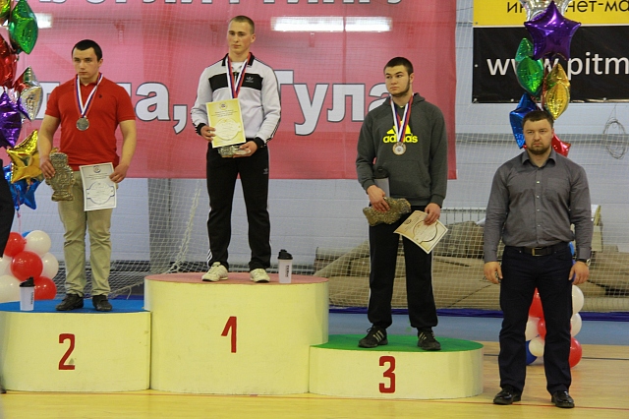
Кроме того, Сергей Ступаков установил новый рекорд России в сумме троеборья 615,5 кг при собственном весе 85 кг. Этот результат позволил ему занять второе место в абсолютном зачете .
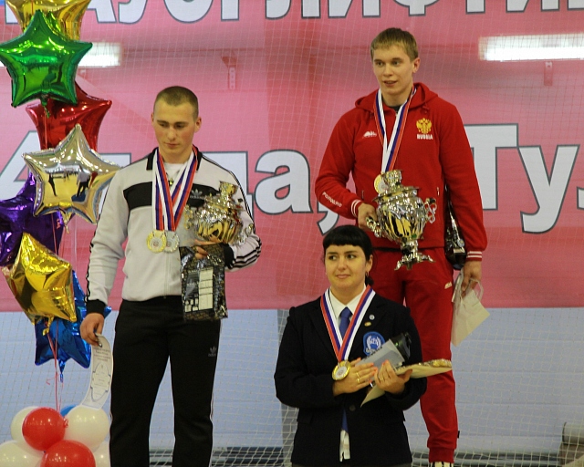

28.03.2014г. на помост спортивного клуба ДЮСШ «Медведь» вышел Степанченко Иван участвующий в весовой категории +120 кг. занявший третье место с суммой троеборья 575 кг
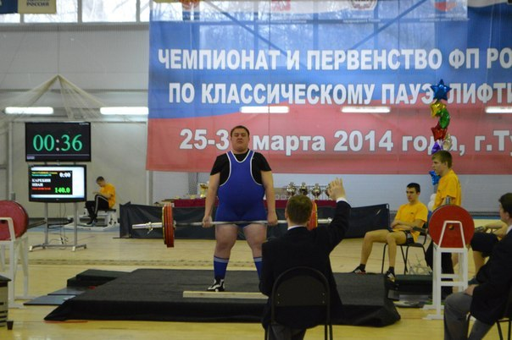

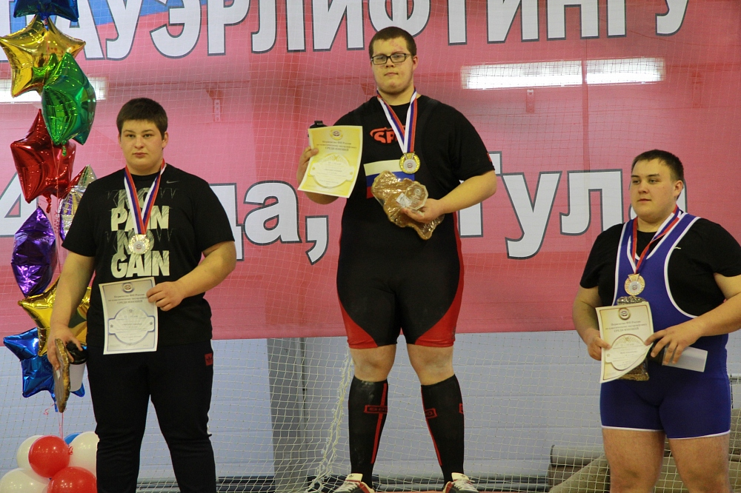

По итогам Чемпионата России и первенства ФП России по классическому пауэрлифтингу - 2014 в спортивном клубе ДЮСШ «Юность» города Тулы команда Курской области заняла 1- место в командном зачёте. Ступаков Сергей был приглашен на Чемпионат Мира по классическому пауэрлифтингу, который состоится в мае 2014 года в Южно-Африканской республике (ЮАР).

Особую признательность и благодарность Администрация Конышевского района Курской области за оказание спонсорской помощи на реализацию поездки спортсменов выражает:
- генеральному директору ООО КФХ «Славянское Наследие» Баулину Геннадию Ивановичу.
- генеральному директору ООО «Курское зерно» Сонину Виктору Алексеевичу;
- ИП- главе КФХ Тоичкину Виталию Викторовичу;
Кроме того, хотелось бы отметить неоценимый вклад в подготовке спортсменов Конышевского района к Чемпионату России и первенству ФП России по классическому пауэрлифтингу – 2014, содействие развитию пауэрлифтинга и привлечения молодёжи к здоровому образу жизни в п. Конышевка Коробкова Андрея Анатольевича и Халявкина Константина Анатольевича.
